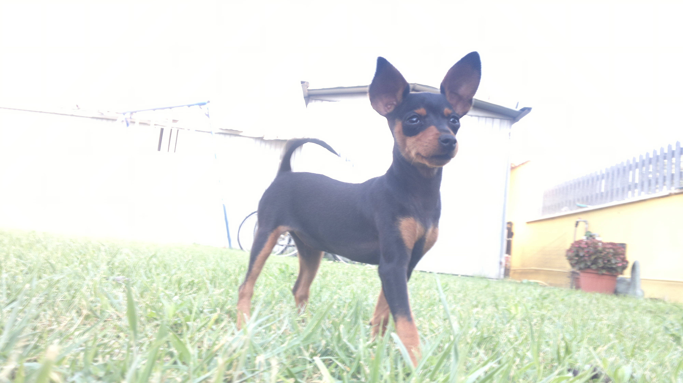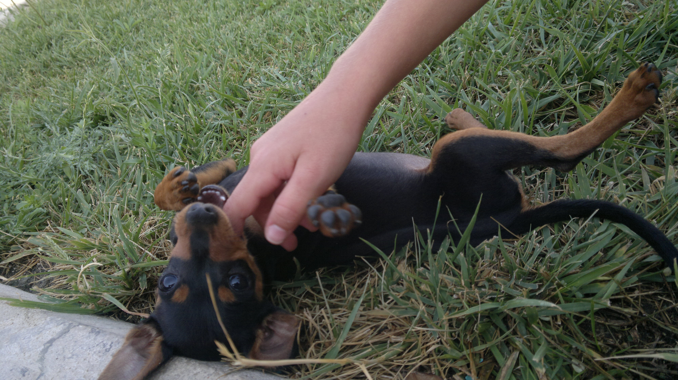
Pincher femmina colore nero focato kg. 1,6 come un doberaman in miniatura
RICOMPENSA€ 500,00
Si chiama SCILA si è perduta o è stata “RUBATA”
stiamo soffrendo molto, aiutateci a trovarla chiamateci
3288947369 3881922791 3337783578
risponde Gaia ho 11 anni e mia sorella 7 anni

